Сенсорное развитие детей раннего возраста.
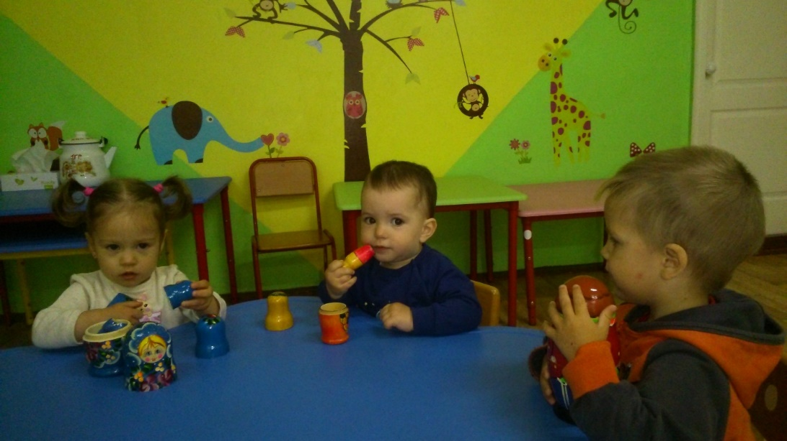
С восприятия предметов и явлений окружающего мира начинается познание. Чтобы сенсорное развитие происходило полноценно, необходима тренировка органов чувств с самого рождения – только в этом случае развивается способность тонко реагировать на сенсорные раздражители разного характера и интенсивности.
В этой статье мы поговорим о том, как можно наилучшим образом познакомить детей раннего возраста (1-3 года) с такими значимыми признаками предметов, как цвет, форма, величина и количество. Что же такое сенсорное развитие? Сенсорные ощущения могут быть разными:
• зрительные ощущения – ребенок видит контраст между светом и темнотой, различает цвета и оттенки, форму и величину предметов, их количество и расположение в пространстве;
• слуховые ощущения – ребенок слышит разнообразные звуки – музыку, звуки природы, шумы города, человеческую речь, и учится их различать;
• осязательные ощущения – ребенок ощущает посредством прикосновений, ощупывания различные по фактуре материалы, поверхности различных по величине и форме предметов, гладит животных, обнимает близких ему людей;
• обонятельные ощущения – ребенок вдыхает и учится различать разнообразные запахи окружающего мира;
• вкусовые ощущения – ребенок пробует и учится различать на вкус разнообразные продукты питания и блюда.
Разные сенсорные ощущения различаются по степени значимости в жизни человека. Доминирующее значение имеют зрительные и слуховые ощущения.
Сенсорное развитие ребенка – это развитие его восприятия и формирование представлений о свойствах предметов и различных явлениях окружающего мира. Необходимо предоставить ребенку для восприятия как можно больше разнообразных сенсорных впечатлений, а также обучить его перцептивным действиям – осматриванию, выслушиванию, ощупыванию, опробыванию и др. Взрослому под силу помочь малышу увидеть красоту и многообразие окружающего мира, а также воспринимать сенсорные впечатления более осознанно – запоминать, дифференцировать, называть, использовать знания о свойствах предметов и явлений в различных ситуациях.
Но научить ребенка обследовать предметы и воспринимать их свойства еще недостаточно. Необходимо определить отношение выявленных свойств и качеств данного предмета к свойствам и качествам других предметов. Для этого ребенку нужны мерки, с которыми можно сравнить то, что он в данный момент воспринимает – сенсорные эталоны.
Сенсорные эталоны – это общепринятые образцы внешних свойств предметов. Сенсорные эталоны сложились исторически и с ними сравнивают, сопоставляют результаты восприятия. В качестве сенсорных эталонов цвета выступают семь цветов спектра и их оттенки по светлоте и насыщенности, в качестве эталонов формы – геометрические фигуры, величины – метрическая система мер (в повседневной жизни величина часто определяется на глаз, способом сравнения одного объекта с другим, то есть является относительной). В слуховом восприятии эталонами являются звуковысотные отношения, фонемы родного языка, музыкальные ноты и др. Свои виды эталонов имеются во вкусовом восприятии – это четыре основных вкуса (солёный, сладкий, кислый, горький) и их сочетания. В обонятельном восприятии имеет место узкоспециальное деление запахов на сладкие и горькие, свежие, легкие и тяжелые запахи и т.п.
Формирование у детей сенсорных эталонов имеет большое значение в сенсорном воспитании. Усвоение сенсорных эталонов – длительный и сложный процесс, не ограничивающийся рамками дошкольного детства.
Знание сенсорных эталонов учит пользоваться представлениями о разновидностях каждого свойства для анализа и выделения свойств самых различных предметов в различных ситуациях, то есть использовать их в качестве «единиц измерения». А начинаем мы знакомить малыша с сенсорными эталонами уже в раннем возрасте. Слово играет большое значение при усвоении сенсорных эталонов. В процессе восприятия ребенок накапливает зрительные, слуховые, осязательные (тактильные), вкусовые и обонятельные образы. Но при этом необходимо, чтобы свойства и отношения предметов, которые ребенок воспринимает, были соединены – обозначены словом, что помогает закрепить в представлении образы предметов, сделать их более стойкими, четкими. Если образы восприятия закреплены в слове, их можно вызвать в представлении ребенка и тогда, когда от момента восприятия прошло некоторое время, а объект восприятия уже отсутствует в поле зрения. Для этого достаточно произнести соответствующее слово-название. Таким образом, именно при помощи слова удается закрепить полученные образы восприятия, формируя на их основе представления.
Особая важность сенсорного развития ребенка раннего возраста объясняется тем, что активное изучение сенсорных свойств объектов окружающего мира – одна из приоритетных задач развития малыша. На втором-третьем году жизни у ребенка начинают накапливаться представления о цвете, форме, величине и других свойствах предметов. Важно, чтобы эти представления были достаточно разнообразными. Поэтому в раннем возрасте имеет смысл проводить специальные занятия по сенсорному развитию. Основная задача таких занятий – накопление разнообразного сенсорного опыта. Это тот необходимый фундамент, на котором на следующих этапах обучения становится возможным систематизация накопленных опыта и знаний, их осознание, расширение, а также использование в разнообразных ситуациях (как во время обучения, так и в жизни).
Малыша следует знакомить со всеми основными разновидностями свойств:
• цвет – красный, синий, желтый, зеленый, оранжевый, фиолетовый, черный и белый;
• форма – круг, квадрат, треугольник, овал, прямоугольник;
• величина – большой, маленький, средний, одинаковый (такой же) по величине;
• звуки – звучание различных детских музыкальных инструментов, музыкальных произведений, человеческой речи различной громкости;
• элементарное количество (без счета) – много, мало, один, ни одного, столько же; и т.д.
Знакомя малыша с различными свойствами предметов, помните, что пока не следует в обязательном порядке добиваться запоминания и употребления названий этих свойств. Главное, чтобы ребенок умел учитывать свойства предметов во время действий с ними. Взрослый, занимаясь с ребенком, употребляет названия форм и цветов, но не требует этих названий от малыша. Игры с использованием игрушек и предметов
Счётные палочки
Подберите набор счётных палочек двух контрастных цветов и высыпьте их на столе перед малышом. Затем справа положите палочку одного цвета, а слева – палочку другого цвета и предложите ребенку рассортировать палочки по цвету: Давай разложим палочки на две кучки – сюда все такие, а сюда – вот такие! После выполнения ребенком задания подведите итог: Ты все правильно разложил – здесь все зелёные палочки, а здесь – все розовые. Молодец!
Построй башню!
Для игры нужны кубики одинаковой величины двух контрастных цветов – по 3-4 кубика каждого цвета. Предложите малышу построить башню определенного цвета: Давай построим башню такого цвета! Найди такой же кубик! – покажите малышу кубик определенного цвета, побуждайте принести другой кубик такого же цвета. Затем помогите ребенку приложить кубик к тому, что уже стоит в основании башни и сравнить «такой – не такой». Если «такой» – кубик можно ставить сверху. Если «не такой» – предложите малышу попытаться выбрать похожий кубик еще раз. В следующий раз проведите игру с использованием большего количества кубиков разных цветов.
Найди колечко!
Для игры нужна деревянная пирамидка с колечками основных цветов (по 2 колечка каждого цвета). Предложите малышу разобрать пирамидку и перемешать разноцветные колечки. Затем покажите одно колечко и попросите найти колечко такого же цвета: Найди такое же по цвету колечко! Помогите малышу сличать цвета – подносить к колечку-образцу поочередно другие колечки, обозначая результаты сравнения словами «такой – не такой»: Такой цвет? Не такой! И это не такой! Вот – такой! Это желтые колечки! (назовите цвет после достижения результата, когда пара найдена) Продолжайте с колечками другого цвета.
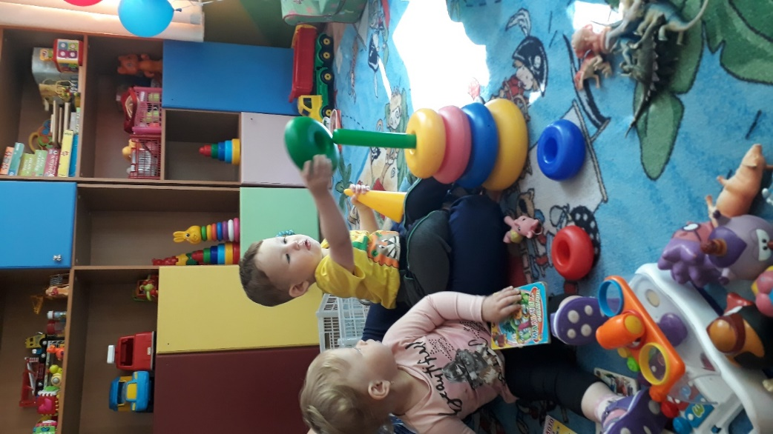
Разноцветные пирамидки
Подберите для малыша игрушку, в которой на стержни, расположенные в ряд, надеваются разноцветные шарики или колечки. Сначала вместе с малышом снимите шарики со стержней, поиграйте с ними, перемешайте. Затем наденьте на стержни по одному шарику разных цветов и предложите ребенку надеть остальные шарики: Сюда надень все такие шарики, сюда – такие, а на этот стержень – вот такие. После выполнения ребенком задания, назовите цвета: Ты всё правильно сделал! Здесь красные шарики, здесь жёлтые, а здесь – синие!
Игры с использованием фигур и картинок
Найди цветок для бабочки!
Для игры нужны вырезанные из картона фигурки цветов и бабочек красного, синего, желтого, зеленого цвета. Разложите цветы на столе или на полу в комнате и предложите малышу помочь бабочкам найти свои цветы: Посади бабочку на такой цветок, чтобы её не было видно, и никто не смог ее поймать (увидеть, найти)! После выполнения ребенком задания подведите итог и назовите цвета: Жёлтая бабочка села на желтый цветок. Синяя бабочка села на синий цветок. И т.д. Все бабочки спрятались. Молодец! Также попросите ребенка найти предмет по названию цвета: Найди красную бабочку. А где синий цветок? Покажи! В дальнейшем можно добавлять фигурки других цветов.
Выбери цветную картинку!
Разложите перед ребенком несколько картинок, различающихся цветом – например, красный, синий, желтый цветы. Попросите малыша найти цветок заданного цвета: Найди красный цветок! Дай синий цветок!
Подбери пару по цвету!
Разложите на столе картинки – красный и синий домики, красная и синяя машинки. Предложите малышу подобрать пары по цвету: Посмотри: это домики, а это машинки. Машинки едут к своим домикам. Подбери каждому домику свою машинку.(приложите к карточке с изображением красного домика картинку с изображением синей машинки) Такая картинка? Нет не такая. (приложите к красному домику красную машинку) Такая картинка? Да, такая! Красный домик и красная машинка. А вот синий домик и синяя машинка. Помогите приложить картинки друг к другу для сравнения цвета, а затем положить рядом на столе. Называйте цвета только в конце игры. Игру можно продолжать с другими картинками, постепенно увеличивая количество цветов в игре.
Сортировка по цвету
Перемешайте разноцветные картинки и предложите ребенку разложить их по цветам: Посмотри, разноцветные картинки перемешались. Давай разложим картинки по цветам. Сюда все красные картинки, сюда все желтые картинки, сюда все синие картинки, а сюда все зеленые картинки. Картинки можно раскладывать как на кучки, так и рядами. Количество цветов и картинок каждого цвета в игре можно уменьшать и увеличивать в зависимости от возраста и возможностей ребенка.
Цветное лото
В игре принимают участие два игрока (ребенок и взрослый) и больше – каждый игрок получает по большой карте лото, маленькие карточки-картинки перемешиваются на столе или выкладываются стопкой. Взрослый достает по одной карточке: У кого большая красная карта – тот будет собирать красные картинки. У кого большая зеленая карта – тот будет собирать зеленые картинки. Вот зеленый дом. У кого такая картинка?И т.д. Усложняя игру, предлагайте подбирать картинки уже не зрительно, а только на слух, ориентируясь на название цвета.
Четвёртый лишний
Разложите перед малышом 4 разных изображения на карточках, 3 из которых одинакового цвета, а одно – другого цвета. Попросите ребенка найти лишнюю карточку и убрать ее. Если речевые возможности малыша позволяют, попросите объяснить, почему он выполнил задание именно так. В конце игры обязательно подведите итог: Правильно, здесь все синие картинки. А это – желтая картинка. Желтая картинка лишняя. Продолжайте игру с другими четверками картинок.
Подготовила воспитатель младшей группы Кивал Н.А.

